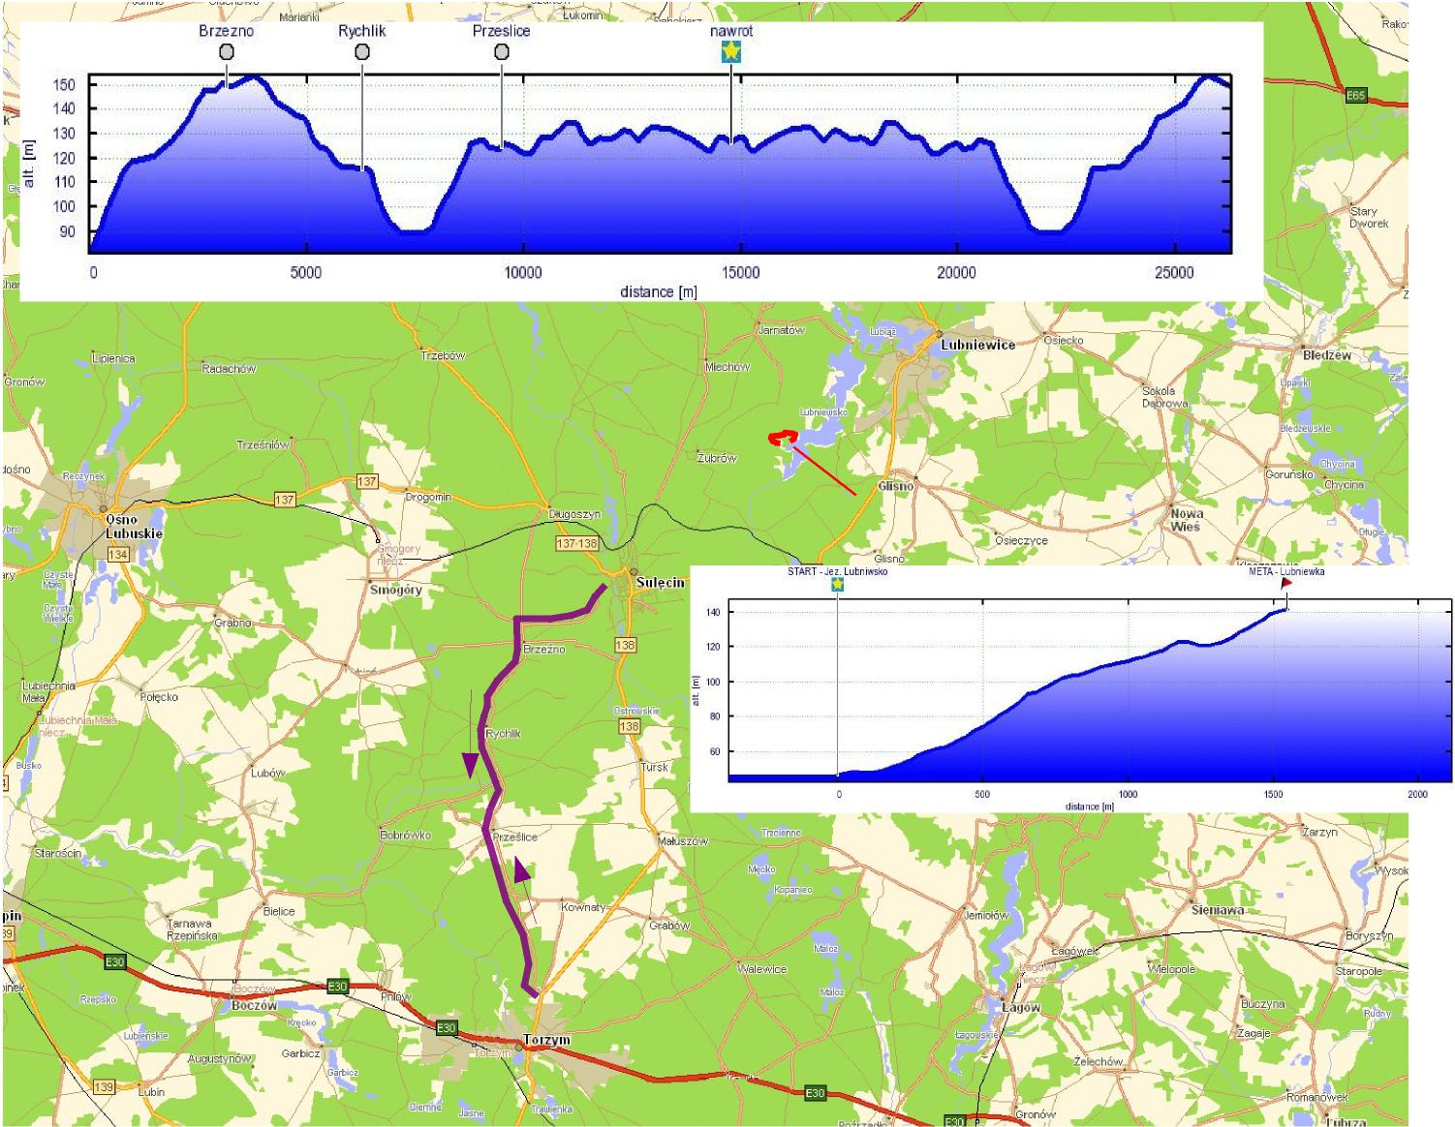

**Wyścig szosowy – profil wysokościowy**

**Uphill Lubniewka**

**(15.09)**

**Uphill Lubniewka – profil wysokościowy**

**Wyścig szosowy**

**(15.09)**

**Trasy sportowe na**

**XXIV Międzynarodowym Zjeździe Cyklistów**

***Sulęcin 2017***